# Rapport du 22/12/2017

Pour aujourd’hui nous avons fini notre code en C/C++ à l’aide des commandes SQL. Nous sommes entrain de saisir les différentes tables du cas Adher.

Suivant le MLD ci-dessous :

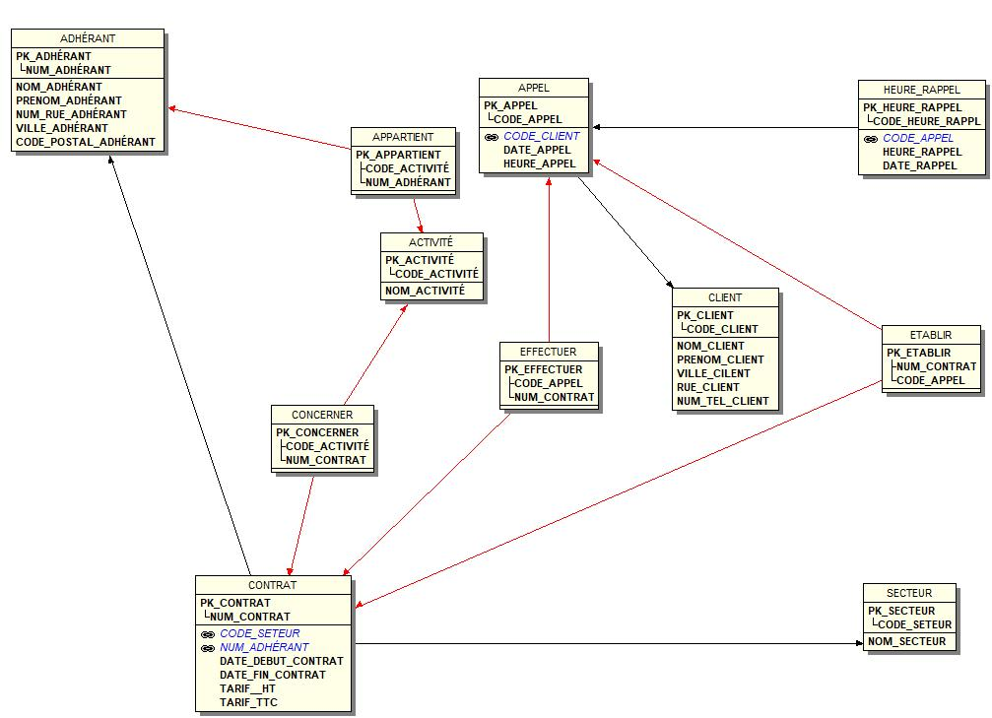

Quelques explications du code :

* struct connection_params

{

char *server;

char *user;

char *pass;

char *db;

int port;

};

Cette Structure est utilisée dans la fonction mysql_real_connect pour se connecter à une base de données SQL, dans notre cas le serveur est ‘’localhost’’ le user est ‘’root’’ et le pass est ‘’vide’’, le port est 3306 par défaut, notre BD se nomme adher_project.

* int CreateTable(MYSQL *conn, const char *table_name, char **table_fields, int fields_len)

Le premier paramètre c’est la connexion ouverte avec mysql, le second : table_name est un string qui contient le nom de la table qu’on va créer, le troisième est un tableau de chaine de caractère qui contient le nom des champs, le quatrième est la taille de table_fields.

* int InsertInto(char *table_name, char **values, int len)

Le premier paramètre : table_name, le deuxieme paramètre c’est les valeurs qu’on veut ajouter dans la table en excluant la clé primaire.

int len c’est le troisieme paramètre qui prend la taille du deuxieme parametre : ‘values’

La photo ci-dessous permet d’illustrer le résultat après l’exécution du code que nous avons fait :

